
ΔΙΑΓΩΝΙΣΜΑ Γ’ ΛΥΚΕΙΟΥ
ΕΞΕΤΑΣΤΑΙΑ ΥΛΗ:
Α τεύχος + Β τεύχος (κεφ.1, 2, 5, 7)
Ημ/νία : 04/10/2026

ΘΕΜΑ Α
Α1. Απαιτείται διασταύρωση ελέγχου για την εξακρίβωση του γονότυπου ενός:
α. Μοσχομπίζελου με ρυτιδωμένα σπέρματα
β. Φυτού Antirrhinum με ροζ άνθη
γ. Μοσχομπίζελου με πράσινα σπέρματα
δ. Μοσχομπίζελου με λεία σπέρματα
Α2. Σε κοινή καλλιέργεια, παρουσία οξυγόνου, μπορεί να αναπτυχθεί ο συνδυασμός μικροβίων
α. μύκητα αρτοβιομηχανίας και Clostridium.
β. μύκητα αρτοβιομηχανίας και Mycobacterium.
γ. Clostridium και Mycobacterium.
δ. Mycobacterium, μύκητα αρτοβιομηχανίας και Clostridium.
Α3. Στο στάδιο της μεσόφασης γίνεται μεταξύ άλλων διαδικασιών:
α. η σύνθεση ιστονών
β. ο σχηματισμός κυτταρικών οργανιδίων
γ. η αντιγραφή DNA
δ. όσα αναφέρονται στα α, β και γ
Α4. Στα κύτταρα των ριζών της πατάτας υπάρχουν:
α. χλωροπλάστες και μιτοχόνδρια
β. μόνο αμυλοπλάστες
γ. μόνο χρωμοπλάστες
δ. αμυλοπλάστες και μιτοχόνδρια
Α5. Σε ένα ζεύγος ομόλογων χρωμοσωμάτων στην μετάφαση της μίτωσης υπάρχουν συνολικά:
α. δύο πανομοιότυπα μόρια DNA
β. τέσσερα πανομοιότυπα μόρια DNA
γ. δύο διαφορετικά μόρια DNA
δ. τέσσερα μόρια DNA, ανά δύο πανομοιότυπα (Μ.25)

ΘΕΜΑ Β
Β1. Να περιγράψετε τον τρόπο με τον οποίο γίνεται η διαίρεση του κυτταροπλάσματος : i) στους φυτικούς οργανισμούς και ii) στους προκαρυωτικούς οργανισμούς. (M.5)
Β2. Στον σκύλο (Canis lupus), σε ένα μεταφασικό κύτταρο του, το γονιδίωμα αντιστοιχεί σε 78 χρωμοσώματα. Στα φυσιολογικά κύτταρα ενός θηλυκού ατόμου του συγκεκριμένου είδους εντοπίστηκαν τρία κύτταρα (1,2 και 3) με διαφορετική ποσότητα γενετικού υλικού, στον πυρήνα τους, όπως παρουσιάζονται στον πίνακα:
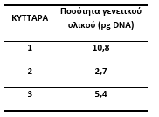
α. Να αντιστοιχίσετε τα κύτταρα 1, 2 και 3 με τα παρακάτω:
i. σωματικό κύτταρο στην πρόφαση ii.σωματικό κύτταρο στην αρχή της μεσόφασης
iii. ωάριο
β. Να αναφέρετε τον αριθμό των μορίων DNA που υπάρχουν σε καθένα από τα παραπάνω κύτταρα
Να μην αιτιολογήσετε τις απαντήσεις σας. (Μ.3)

Β3. Να αντιστοιχίσετε τις λειτουργίες της στήλης Ι με τον τύπο κυτταρικής διαίρεσης της στήλης II.
ΣΤΗΛΗ Ι | ΣΤΗΛΗ ΙΙ
1. Αντικατάσταση  γερασμένων/κατεστραμμένων κυττάρων | Α. Μόνο μείωση
2. Σχηματισμός ατράκτου | Β. Μόνο μίτωση
3. Χωρισμός αδερφών χρωματίδων | Β. Μόνο μίτωση
4. Διατήρηση της γενετικής σταθερότητας από κύτταρο σε κύτταρο | Γ. Μίτωση και μείωση
5. Διαχωρισμός ομολόγων χρωμοσωμάτων | Γ. Μίτωση και μείωση
(Μ.5)
Β4. Στην παρακάτω εικόνα απεικονίζεται η καμπύλη ανάπτυξης μιας κλειστής βακτηριακής καλλιέργειας.
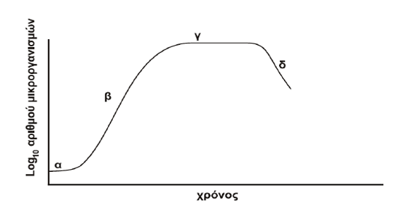

α) Να ονομάσετε τις φάσεις ανάπτυξης β, γ της καλλιέργειας. (Μ.2)
β) Να εξηγήσετε τους λόγους για τους οποίους ο πληθυσμός των μικροοργανισμών παραμένει σχεδόν σταθερός κατά το χρονικό διάστημα της φάσης γ. (Μ.2)
γ) Στην συγκεκριμένη καλλιέργεια παράγεται αντιβιοτικό που εκκρίνεται από τα βακτηριακά κύτταρα. Η παραλαβή του αντιβιοτικού θα γίνει από :
i) τα υγρά συστατικά της καλλιέργειας
ii) από την βιομάζα της καλλιέργειας
iii) είτε από τα υγρά είτε από τα στερεά συστατικά της καλλιέργειας
Να μην αιτιολογήσετε την απάντηση σας. (Μ.1)

B5. Στην εικόνα παρουσιάζονται δύο ζεύγη χρωμοσωμάτων ενός ανθρώπινου κυττάρου που βρίσκεται σε κάποια φάση της μειωτικής διαίρεσης. Η διακεκομμένη γραμμή απεικονίζει το ισημερινό επίπεδο του κυττάρου. Λαμβάνοντας υπόψη ότι ο αλφισμός και η κωφότητα οφείλονται στα υπολειπόμενα αυτοσωμικά αλληλόμορφα α και β, ενώ οι φυσιολογικοί χαρακτήρες οφείλονται στα αντίστοιχα επικρατή τους Α και Β , να απαντήσετε στα παρακάτω ερωτήματα:
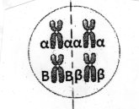
α. Ποια θα είναι η γονιδιακή σύσταση των παραγόμενων γαμετών σύμφωνα με την διάταξη των χρωμοσωμάτων που απεικονίζεται παραπάνω εικόνα; Να μην λάβετε υπόψιν το φαινόμενου του επιχιασμού. (Μ.2)
β. Πως οι νέοι συνδυασμοί γονιδίων σχετίζονται με την εξέλιξη των ειδών;(Μ.5)
ΘΕΜΑ Γ
Γ1. Τα παρακάτω γενεαλογικά δέντρα αφορούν την κληρονομικότητα δύο μονογονιδιακών ασθενειών Α και Β, στην ίδια οικογένεια.

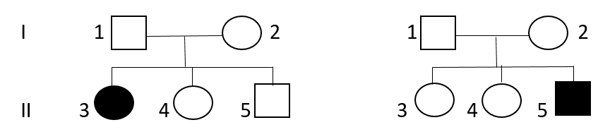
ΑΣΘΕΝΕΙΑ Α ΑΣΘΕΝΕΙΑ Β

α. Να προσδιορίσετε και να αιτιολογήσετε είτε θεωρητικά είτε με κατάλληλες διασταυρώσεις τον τύπο κληρονομικότητας της ασθένειας Α. (Μ.6)
β. Να ονομάσετε χωρίς να αιτιολογήσετε τους πιθανούς τύπους κληρονομικότητας της ασθένειας Β. (Μ.2)
γ. Αφού συμβολίσετε κατάλληλα τα γονίδια να γράψετε τους γονότυπους των ατόμων της Ι γενιάς και για τις δύο ασθένειες. (Μ.2) (Δίνεται ότι δεν συμβαίνει κάποια γονιδιακή μετάλλαξη και όλα τα άτομα της οικογένειας έχουν φυσιολογικό καρυότυπο)

Γ2. Στην παρακάτω εικόνα απεικονίζεται ένα πλασμίδιο, πάνω στο οποίο υποδεικνύεται η θηλιά της αντιγραφής από τη μοναδική θέση έναρξης της αντιγραφής που διαθέτει. Το έντονο βέλος αναπαριστά τη νεοσυντιθέμενη αλυσίδα που σχηματίζεται με συνεχή σύνθεση στη αντίστοιχη διχάλα. Επίσης, στο πλασμίδιο αυτό περιέχεται ένα γονίδιο του οποίου ο υποκινητής συμβολίζεται με Υ.
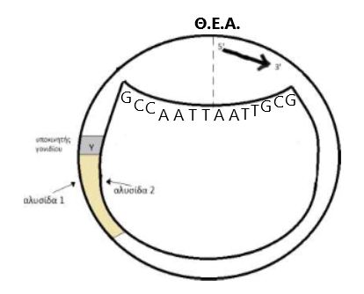
Να γράψετε την αλληλουχία των δύο πρωταρχικών τμημάτων μήκους 4 βάσεων καθώς και τα άκρα τους, που συντίθεται στην Θ.Ε.Α. Να μην αιτιολογήσετε την απάντηση σας. (Μ.4)
Επίσης να προσδιορίσετε ποια από τις δύο αλυσίδες 1 και 2 είναι η κωδική του γονιδίου, χωρίς αιτιολόγηση. (Μ.1)

Γ3. Το μεταφορικό μόριο RNA (tRNA) είναι μικρή αλυσίδα RNA, με μήκος 74-95 νουκλεοτιδίων, στο οποίο παρατηρείται αναδίπλωση της πολυνουκλεοτιδικής αλυσίδας στο χώρο, λόγω συμπληρωματικότητας των αζωτούχων βάσεων των ριβονουκλεοτιδίων έτσι η δευτεροταγής δομή του έχει σχήμα τριφύλλι. Παρακάτω απεικονίζεται το tRNA που μεταφέρει το αμινοξύ που συμμετέχει στην δημιουργία του συμπλόκου έναρξης της μετάφρασης. Στο πλαίσιο βρίσκεται η αλληλουχία του αντικωδικονίου.
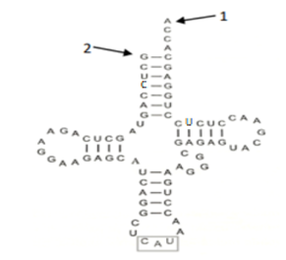
α. Να γράψετε τα 5΄και 3’ άκρα στις θέσεις 1 και 2 και να αιτιολογήσετε την απάντησή σας. (Μ.2)
β. Να γράψετε την αλληλουχία των 5 πρώτων ζευγών βάσεων (που βρίσκεται αμέσως μετά τον υποκινητή) του γονιδίου που είναι υπεύθυνο για τη σύνθεση του παραπάνω tRNA καθώς και τα 5΄και 3΄άκρα της. Να μην αιτιολογήσετε την απάντηση σας. (Μ.2)

Γ4. Στο σχήμα απεικονίζονται δύο περιοχές του ίδιου μορίου DNA (περιοχή Ι και ΙΙ). Η μία περιοχή μεταγράφεται και την ίδια χρονική στιγμή η άλλη περιοχή αντιγράφεται. Από τη μεταγραφή προκύπτει τμήμα mRNA κατά τη μετάφραση του οποίου χρησιμοποιείται το tRNA με αντικωδικόνιο 3΄ UGA 5΄. Τα βέλη υποδεικνύουν πιθανές θέσεις έναρξης αντιγραφής.
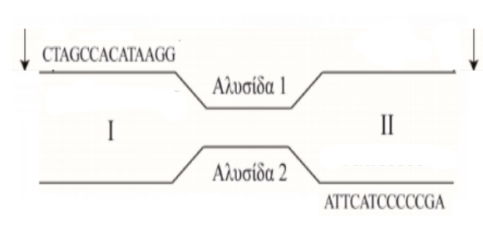
Ποια περιοχή (Ι ή ΙΙ) μεταγράφεται και ποια αλυσίδα (1 ή 2) αντιγράφεται με τρόπο ασυνεχή; Να αιτιολογήσετε την απάντηση σας. (Μ.6)

ΘΕΜΑ Δ
Δ1. Μετά από πολλές διασταυρώσεις του αρσενικού λευκού ποντικού Μίκη με τον θηλυκό μαύρο ποντικό Μίνι προέκυψαν μόνον μαύροι ποντικοί. Μαύρος θηλυκός ποντικός της θυγατρικής γενιάς διασταυρώθηκε πολλές φορές με λευκό αρσενικό και προέκυψαν μαύροι και λευκοί απόγονοι σε φαινοτυπική αναλογία 1:1 . Αφού συμβολίσετε κατάλληλα τα γονίδια να γράψετε τους πιθανούς γονότυπους των ποντικών Μίνι και Μίκη. Να πραγματοποιήσετε τις κατάλληλες διασταυρώσεις, αιτιολογώντας τα φαινοτυπικά αποτελέσματα. (Μ.8)

Δ2. Ένα ασυνεχές γονίδιο κωδικοποιεί μια πρωτεΐνη που αποτελείται από 50 αμινοξέα. Εξαιτίας λάθους που συνέβη κατά την ωρίμανση του πρόδρομου mRNA, δεν απομακρύνθηκε ένα εσώνιο μήκους 7 βάσεων το οποίο παρεμβάλλεται μεταξύ του δεύτερου κωδικονίου 5΄UGG3΄ και του τρίτου κωδικονίου 5’ΑΑΑ3’. Η αλληλουχία του εσωνίου είναι 5΄-UGGAUGU-3΄. Τι επίπτωση θα έχει αυτό το λάθος στην αλληλουχία των αμινοξέων και στο μέγεθος της πρωτεΐνης; Να αιτιολογήσετε την απάντησή σας. (Μ.6)

Δ3. Σε ένα έντομο ένα θνησιγόνο φυλοσύνδετο γονίδιο δημιουργεί μικρές οδοντώσεις στα άκρα των πτερύγων, όταν βρίσκεται στα θηλυκά άτομα σε ετερόζυγη κατάσταση με το φυσιολογικό αλληλόμορφο. Σε αυτοσωμικό χρωμόσωμα εντοπίζεται ένα υπολειπόμενο γονίδιο που ελέγχει το μαύρο χρώμα σώματος και το επικρατές αλληλόμορφο του που ελέγχει το γκρι χρώμα. Από την διασταύρωση ετερόζυγου θηλυκού και για τις δυο γενετικές θέσεις με ένα αρσενικό μαύρου χρώματος προέκυψαν 120 απόγονοι.
α. Να εξηγήσετε ποιες είναι οι φαινοτυπικές αναλογίες που αναμένονται στους απογόνους της παραπάνω διασταύρωσης.
β. Πόσα από τα 120 άτομα αναμένεται ότι θα έχουν πτέρυγες με οδοντώσεις και μαύρο χρώμα σώματος; (Μ.8)
Το φύλο στο έντομο καθορίζεται όπως και στον άνθρωπο.

Δ4. Αντιστοιχίστε τους όρους της στήλης Ι με τις προτάσεις της στήλης ΙΙ:
ΣΤΗΛΗ Ι | ΣΤΗΛΗ ΙΙ
- Α. Αυτοσωμική επικρατής κληρονομικότητα | - 1. Ένα παιδί έχει 25% επικρατής πιθανότητα να πάσχει από μια ασθένεια, όταν και οι δύο γονείς είναι φορείς της ίδιας ασθένειας.
- Β. Αυτοσωμική υπολειπόμενη κληρονομικότητα | - 2. Μια γυναίκα φορέας υπολειπόμενη μιας ασθένειας παντρεύεται ένα φυσιολογικό άνδρα και αποκτούν ένα αγόρι που πάσχει από την ασθένεια.
- Γ. Φυλοσύνδετη κληρονομικότητα | - 3. Δύο πάσχοντες μπορούν να αποκτήσουν υγιές παιδί.
(Μ.3)

ΚΑΛΗ ΕΠΙΤΥΧΙΑ

Επιμέλεια Θεμάτων και Υπεύθυνος Σπουδών
Βασίλειος Σπύρου

Βιολόγοι
Γιώτα Δηλέ

